UNIDADE 2. Xeosfera. Minerais e rochas

A xeosfera é unha parte estrutural da Terra que se estende dende a superficie ata o interior do planeta (uns 6.740 km). Esta capa caracterízase por ter unha estrutura rochosa que serve de soporte ao resto dos sistemas terrestres (biosfera, atmosfera, hidrosfera e criosfera) situados estes sobre a súa parte máis superficial.
Composición: Está composta, sobre todo, por 3 tipos de elementos químicos: ferro, osíxeno e silicio que, xunto ao resto dos elementos, forman as rochas e minerais que existen nesta capa.
Distribución. Esta capa divídese en tres partes: codia, manto e núcleo.

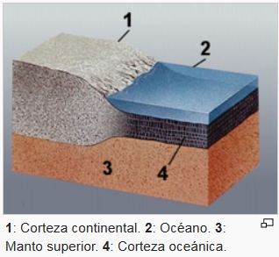
Codia. É a parte máis superficial da Terra. Pódense distinguir dous tipos de codia:
- Codia continental: duns 70 km de grosor, a súa rocha máis abundante é o granito. Pódese observar nos continentes e illas. É menos densa cá oceánica.
- Codia oceánica: duns 10 km de grosor. Na súa composición abunda o basalto.

Manto. Encóntrase a temperaturas entre os 1.500 e 3.000°C. O manto terrestre é a capa da Terra que se encontra entre a codia e o núcleo (supón aproximadamente o 87% do volume do planeta). O manto terrestre esténdese dende a codia ata aproximadamente uns 3000 km de profundidade (transición ao núcleo). As rochas que o constitúen son ricas en osíxeno, magnesio, silicio e ferro. Divídese en dúas partes: manto interno, sólido, elástico; e manto externo, máis fluído e viscoso.

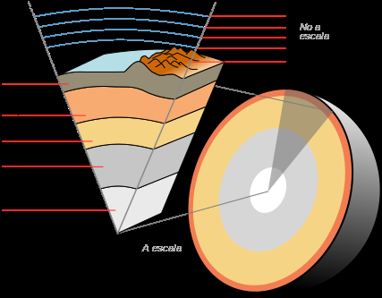
Núcleo terrestre. Ocupa o centro da Terra. Está constituído por rochas ricas en ferro e níquel. Está a unha temperatura duns 6000°C. Podémolo dividir en dous tipos:
- Núcleo interno: esténdese ata o centro da terra e está en estado sólido.
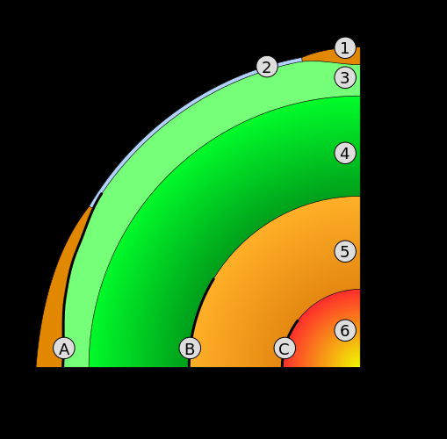
- Núcleo externo: pénsase que se atopa en estado líquido. Vai dos 3000 aos 50000 km de profundidade e os seus compoñentes están sometidos a moita presión e temperatura.

Actividade inicial. Indica que capa é cada unha das que vemos na seguinte figura.

1.- 2.-
3.- 4.-
5.- 6.-

Cal é a capa máis densa da Terra?

E a menos densa?

- Minerais e rochas. Son os materiais que forman a xeosfera máis ....

MINERAIS | 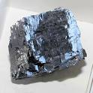  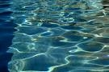  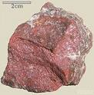  SON SUBSTANCIAS SÓLIDAS .
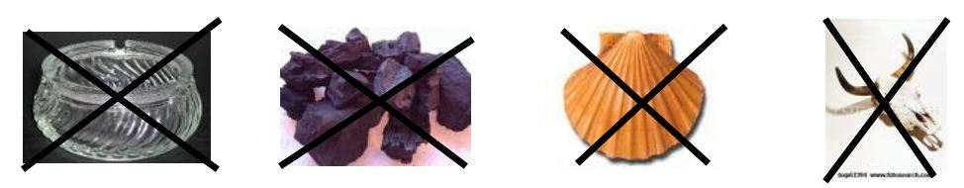
SON NATURAIS. Non as producen os organismos vivos
Carbón (formado por restos de seres vivos), ou vidro (creado polo ser humano), esqueletos, cuncas, etc ….. non son minerais
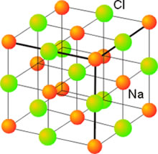
TEÑEN UNHA COMPOSICIÓN QUÍMICA FIXA. Cada mineral está sempre composto dos mesmos elementos e na mesma proporción.

Por exemplo, o sal común é sempre cloruro de sodio (cloro e sodio, NaCl).

A maioría teñen formas irregulares.
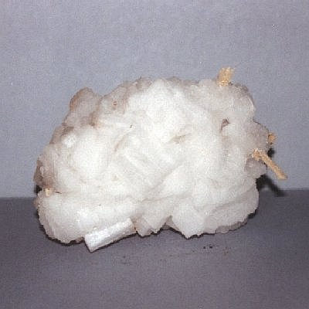
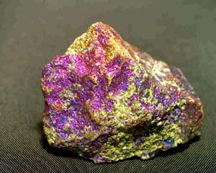

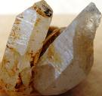
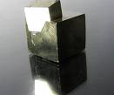
A algún dos que teñen forma regular (cubos, caras e lados planos, etc. ..) chamáselles CRISTAIS.

NON CONFUNDIR os cristais minerais (con formas regulares e naturais), co vidro, obtido artificialmente fundindo area e outras substancias.

As rochas están formadas normalmente por máis dun mineral. Un exemplo de rocha é o granito, composto de varios minerais:
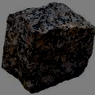

LISTA de minerais e rochas

Actividade 1. Enche a seguinte táboa:

sustancia | Sólido? | Natural? | Composición | mineral
La |  |  | La
Carbón |  |  | Carbono
Floreiro |  |  | Vidro
Cuncha caracol |  |  | Carbonato de calcio
Mármore |  |  | Carbonato de calcio
Halita (Sal) |  |  | Cloruro de sodio
Azucre |  |  | Sacarosa
Auga |  |  | Óxido de hidróxeno

Actividade 2: a) Todos os minerais son cristais? Explícao brevemente.

B) Todos os cristais son minerais? Explícao brevemente.

C) É o vidro un cristal? Explícao brevemente.

D) A auga é un mineral? Explica a túa resposta.

E) O xeo é un mineral? Explica a túa resposta

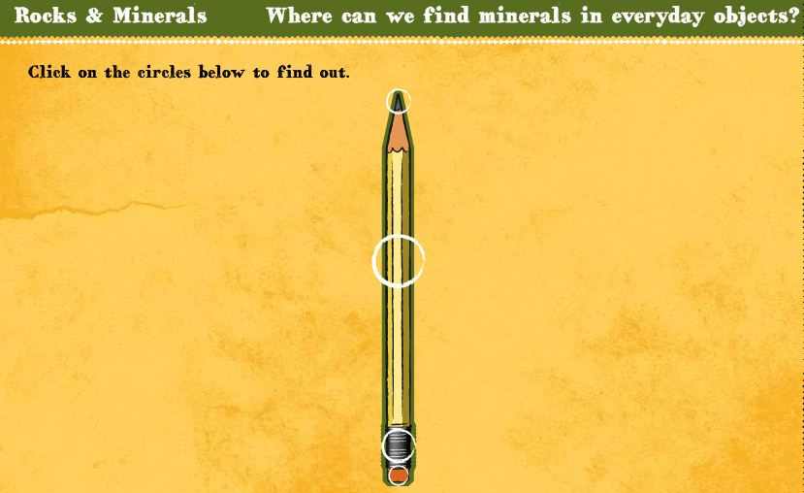
Actividade 3. Podemos atopar minerais en obxectos de uso cotián? Preme na imaxe e descobre 4.

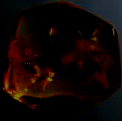

Actividade 5. Os pobos primitivos usaban minerais e rochas. Coñeces algún os seus usos?

Actividade 6. O ámbar é unha resina fósil, é dicir, unha sustancia feita de millóns de anos por algunhas plantas. Pensas que iso pode ser considerado un mineral?Explica a túa resposta

Actividade 7. Encha a seguinte táboa: (busca a información na rede)
 | Pirita | Magnetita | Diamante | Grafito
Imaxe | 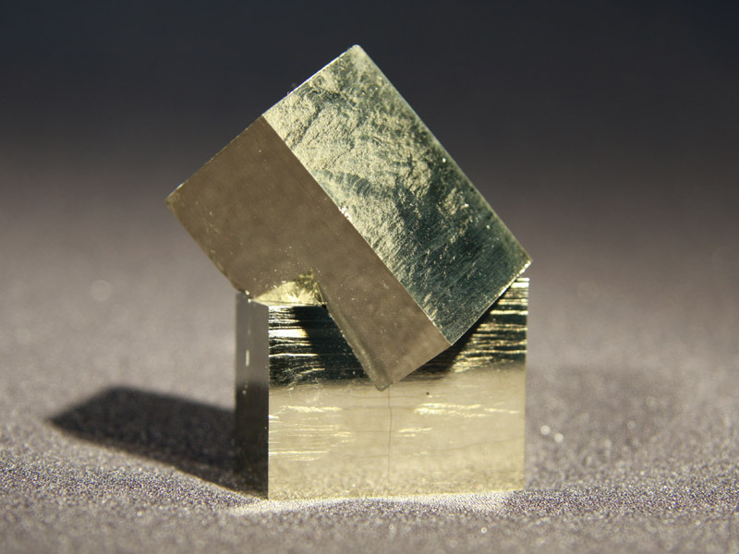 | 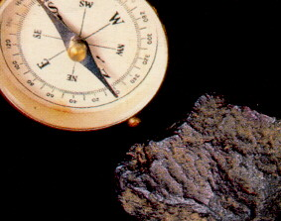 | 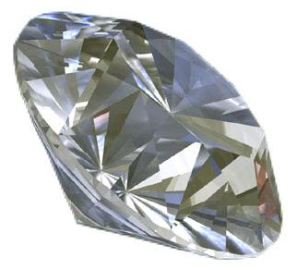 | 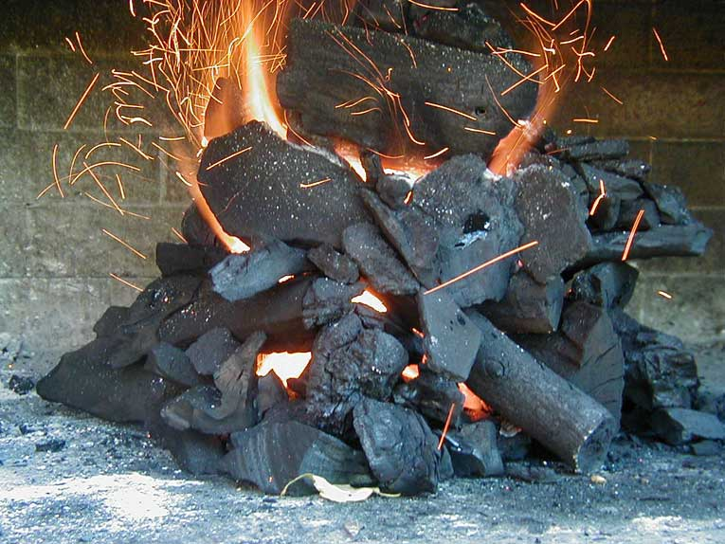
Composición | FeS₂
Estrutura | Cúbica

Actividade 8. Grafito e diamante teñen a mesma composición (C). Por que son tan diferentes?

2. IDENTIFICACIÓN DE MINERAIS. PROPIEDADES CARACTERÍSTICAS.

As propiedades características serven para identificar as substancias. Algunhas das propiedades características son: Forma Cor Brillo Dureza
Densidade Tenacidade Exfoliación
As propiedades non características (propiedades xerais) serven para medir algunha magnitude da substancia, aínda que NON para identifícalas. Poden ser a masa, a lonxitude, etc .

Actividade 9. Temos tres envases iguais con agua, aceite de oliva e alcohol. Cal é cal?
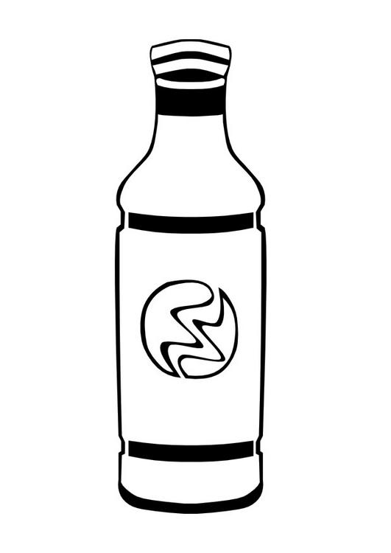

Propiedade | Característica? | A | B | C
MASA |  | 3 kg | 4 kg | 3 kg
COR |  | Incoloro | Incoloro | Amarelo
COMBUSTIBILIDADE | SI | NON | SI | SI
SUSBTANCIA
Que propiedades te axudaron a identificar as substancias? Por que?
Cal é a propiedade que non te axudou a identificar as substancias? Por que?
2.1 FORMA. A maioría dos minerais son de forma irregular, pero algúns teñen formas regulares. Estes son os que chamamos cristais. A súa forma permítenos identificar os minerais.

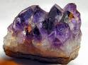

Actividade 9: Indica cal dos seguintes minerais son cristais e cales non.

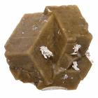 | 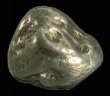 | 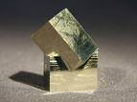 | 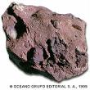

2.2. COR: Algúns minerais ten unha soa cor e así son facilmente identificables.

Xofre | Malaquita | Galena
Amarelo | Verde | Gris metálico
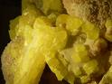 | 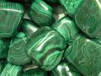

Pero outros, como o cuarzo, poden ter diferentes cores: gris, verde, púrpura ou incoloro e así non poden ser identificados polo seu cor. Aquí o cor non sería unha propiedade característica.

CUARZO
Blanco | Verde | Transparente | Violeta
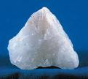 | 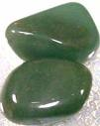 | 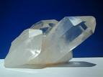 | 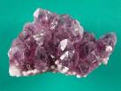

Actividade 10: Podes identificar minerais só pola súa cor? Por que?

Como poden ser identificados?

2.3 Brillo. É o aspecto da superficie dun mineral cando a luz se reflicte nel. Os minerais poden ter:
Brillo metálico | Brillo vítreo | Brillo acasalar
brillan como metais | brilla como vidro | non brillan
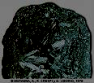 |  | 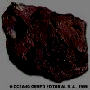
Actividade 11: Para determinar o brillo, úsase sempre a última superficie de corte dos minerais. Por que?

2.4 DUREZA. É a resistencia dun material a ser raiado. A substancia pode ser: a) Dura. Difícil de raiar.
b) Branda. Doada de raiar.

A escala de Mohs emprégase para medir a dureza das substancias sólidas. En xeoloxía utilízase para medir a dureza dos minerais. Foi proposta por Friedrich Mohs e baséase na resistencia dun mineral a ser raiado por outro. En mineraloxía a "dureza" non mide a resistencia do mineral a romper, senón a ser raiado.
Mohs, que era xeólogo, escolleu 10 minerais aos que atribuíu un determinado grao na súa escala comezando polo talco ao que lle deu o número 1 e rematando polo diamante ao que lle deu o 10.
A táboa é a seguinte (extraída da wikipedia en galego):
Dureza de Mohs | Mineral | Fórmula química | Dureza absoluta | Imaxe
1 | Talco | Mg₃Si₄O₁₀(OH)₂ | 1 | 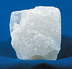
2 | Xeso. Raíase coa uña | CaSO₄·2H₂O | 3 | 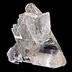
3 | Calcita. Raiase cunha moeda | CaCO₃ | 9 | 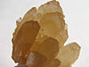
4 | Fluorita | CaF₂ | 21 | 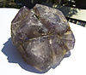
5 | Apatito. Raiase cun coitelo ou vidrio | Ca₅(PO₄)₃(OH–,Cl–,F–) | 48 | 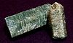
6 | Ortosa (feldespato). Raiase co aceiro | KAlSi₃O₈ | 72 | 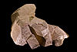
7 | Cuarzo | SiO₂ | 100 | 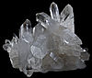
8 | Topacio | Al₂SiO₄(OH–,F–)₂ | 200 | 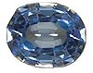
9 | Corindón. Zafiros e rubís son tipos de corindón | Al₂O₃ | 400 | 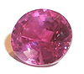
10 | Diamante | C | 1600 | 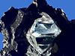
Por non gardar a mesma proporción entre intervalos, establecéronse outros métodos para medir a dureza das substancias sólidas (ver durezas absolutas na táboa), aínda que en xeoloxía se segue a usar a escala de Mohs, por ser un método simple e efectivo.
Actividade 12. Que dureza ten un mineral que pode raiar o xeso e pode ser raiado pola fluorita?

Actividade 13. Ordena os seguintes minerais de menor a maior dureza: xeso, diamante, calcita e cuarzo.

Actividade 14. a) Cal é a dureza dun mineral que pode ser facilmente raiada cun coitelo?

b) Cal é a dureza dun mineral que é difícil de ser raiada por unha uña?

2.5 TENACIDADE. É a resistencia dun mineral a romper por ser golpeado ou presionado.
Poden ser: a) Tenaces. Resistentes aos golpes

b) Fráxiles. Rómpense facilmente.

c) Dúctiles. Pódense deformar ou dobrar, pero non se poden quebrar.

Actividade 15: Indica cal dos seguintes muros está construído dun material tenaz, fráxil ou dúctil

Actividade 16: Pode unha sustancia ser dura e fráxil ao mesmo tempo?

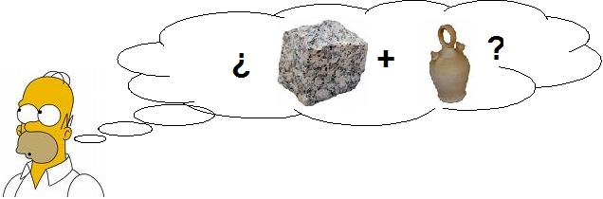
Por que?

Exemplos.

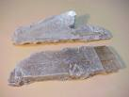
2.6 EXFOLIACIÓN. É a capacidade dalgúns minerais para seren fracturado en forma de folla ou de formas regulares

Actividade 17: Cando golpeas un mineral e rompe en pequenos cubos, que ocorreu, unha exfoliación o unha fractura?
Por que?

3. TIPOS DE MINERAIS.

Poden clasificarse en tres grandes grupos: Silicatos, non silicatos e menas metálicas.

3.1 SILICATOS. Constitúen a principal parte da codia Todos os minerais deste grupo están compostos de Silicio (Si), osíxeno e outros elementos. Exemplos son o cuarzo, o olivino, etc.

CUARZO
Dureza 7. Brillo vítreo. Pode presentar varias cores
Blanco | Verde | Transparente | Violeta

3.2 NON SILICATOS. Non teñen silicio.
Xeso | Calcita | Halita ( Sal )
Dureza 2  Soe ser branco | Dureza 3  Cor parda ou branca  Desprende burbullas con vinagre ou outro ácido | Dureza 2,5  Cor branca ou incolora.  Sabor salgado
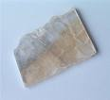 | 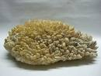 | 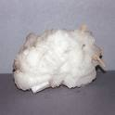
Actividade 18: Calcita, xeso e sal poden ser de cor branca as tres e ter todas brillo vítreo. Como podemos, entón, diferencialas?

3.3 MENAS METÁLICAS
Depósitos (xacementos) son lugares onde existen altas concentracións de minerais. A parte útil do mineral denomínase mena, se a súa extracción é rendible (rentable). A parte non aproveitable do mineral chámase ganga.

Mineral | Características | Metal obtido
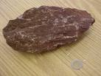 | Hematites.  Dureza 6.  Cor parda vermella | Ferro Fe
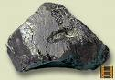 | Magnetita.  Dureza 6.  Brillo metálico, cor negra.  Propiedades magnéticas. | Ferro Fe
 | Siderita  Dureza 4.  Brillo vítreo.  Cor parda amarela. | Ferro Fe
 | Pirita  Dureza 6,5.  Brillo metálico.  Cor amarelo ou gris.  Con ácido hule a ovos podres. | Ferro Fe
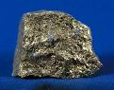 | Calcopirita  Dureza 4.  Brillo metálico  Cor amarela ou gris | Cobre Cu
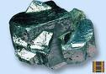 | Galena  Dureza 2,5.  Brillo metálico.  Cor gris chumbo (plomo).  Con ácido hule a ovos podres. | Plomo Pb
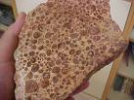 | Bauxita  Cor parda con manchas vermellas. | Aluminio Al
 | Cinabrio  Dureza 2,5  Cor vermella | Mercurio Hg
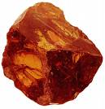 | Blenda  Dureza 4  Color amarelo pardo | Cinc Zn
Algúns minerais poden ser obtidos directamente, en forma pura, e por iso son ben coñecidos dende a antigüidade.
Mineral | Características | Metal obtido
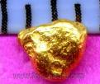 | Ouro  Cor amarela. Inalterable. Usado en xoiería | Ouro Au
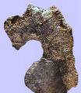 | Prata  Usada en xoiería. | Prata Ag
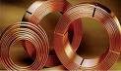 | Cobre  Cor vermella cobriza.  Usado en tuberías e electrónica | Cobre Cu
 | Platino  Usado en xoiería e aparatos de precisión. | Platino Pt

Actividade 19. Por que se usou o ouro na Idade da Pedra, cando era aínda descoñecida a forma de obtención de metais dende a fusión de certos minerais?

Actividade 20. Durante moito tempo, os minerais foron esmagados para facer pinturas. Indica cal a cor que se obtería a partir de hematites e cinabrio.

Actividade 21. Indica o tipo de metal que se pode obter a partir dos seguintes minerais:
Mineral | Pirita | Bauxita | cinabrio | Galena
metal

Actividade 22: Explica o significado do mineral e ganga. O ouro podería ser unha ganga nun depósito (xacemento)? Explica a túa resposta.

4. AS MINAS E OS SEUS PRODUTOS.
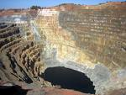
A mina é un sitio de escavación que está construído para extraer mineral (mena, minerais útiles). Poden ser:
a) As minas a ceo aberto : Os minerais están localizados na superficie ou preto dela. Estas minas chámanse canteiras ou cortas.

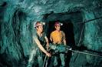
b) Minas subterráneas (minas). O xacemento encóntrase a unha grande profundidade e é necesario escavar galerías (Túneles horizontais) para extraer o mineral e Pozos (Verticais) para airear a mina

Os dous tipos de minas, pero sobre todo as de ceo aberto, producen un impacto ambiental importante, causando incluso desastres ecolóxicos, pola gran cantidade de terreo removido e tamén poden formarse balsas cunha alta concentración de produtos químicos perigosos.

Actividade 23: Nas minas subterráneas existen ascensores que descenden centos de metros. Onde están localizados estes ascensores, nas galerías ou nos pozos?

Por que?

Sabes como se leva o material extraído por unha galería? Pista: soe haber raís

Existen varias partes no proceso de extraer o metal a partir do mineral:
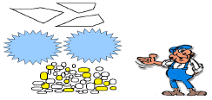
a) Triturar o mineral . Dividilo en pequenas partes

b) Separación da mena (a parte útil) da ganga (parte inútil) mediante distintos procesos (depósitos de auga, onde se separan segunda a súa densidade e, imáns , etc ...).
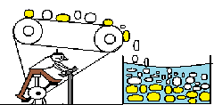
c) Fundición da mena para formar lingotes ou pranchas ou fíos.
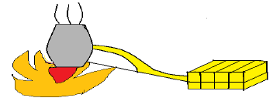

5. TIPOS DE ROCHAS.
Os tres tipos principais de rochas son: sedimentarias, metamórficas e ígneas e as diferencias entre elas teñen que ver con como se formaron.
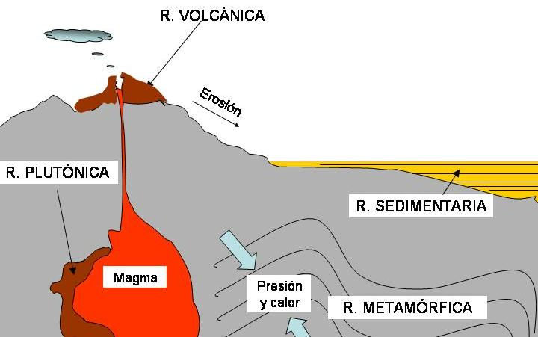

TIPOS DE  ROCHAS | SEDIMENTARIAS  As rochas sedimentarias fórmanse a partir de partículas de area, cunchas, seixos (guijarros) e outros fragmentos de material. Forman capas de sedimentos en mares, lagos e ríos. Gradualmente, os sedimentos, durante un longo período de tempo,endurécense dando lugar a unha rocha. É o único tipo de rocha que pode conter fósiles. Exemplos:  Arxila Conglomerado Xeso Calcita  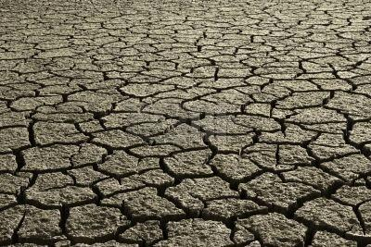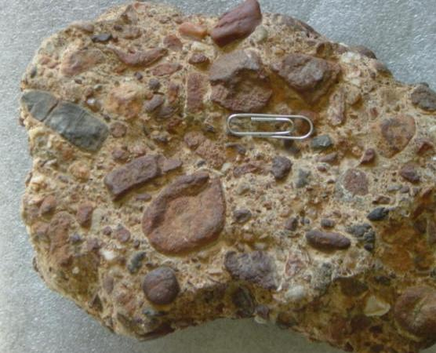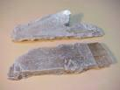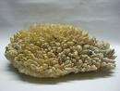  METAMÓRFICAS  Calquera rocha pode converterse nunha rocha magmática. As rochas metamórficas fórmanse baixo a superficie terrestre, onde a metamorfose (ou cambio) se produce debido á intensa calor e a gran presión que sofren alí as rochas. Normalmente, convértese en rochas laminadas (pola alta presión) e poden ter cristais brillantes (formados lentamente no proceso), feitos por minerais. Exemplos:  Lousa Gneiss Mármore  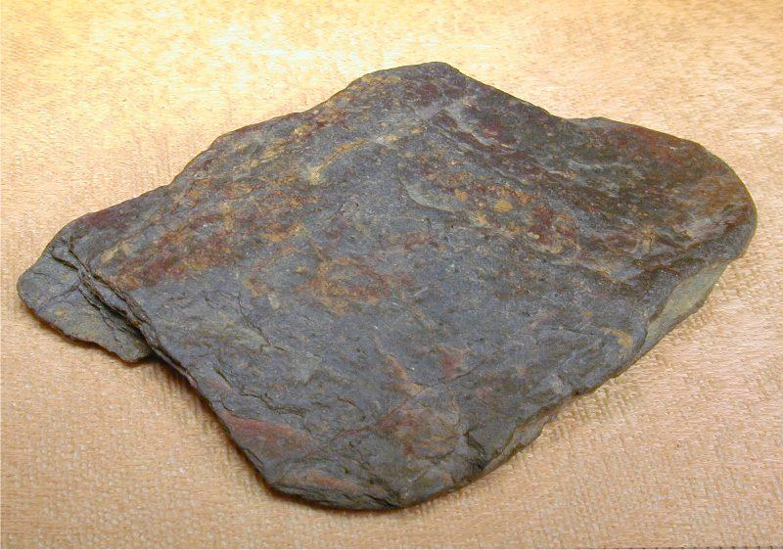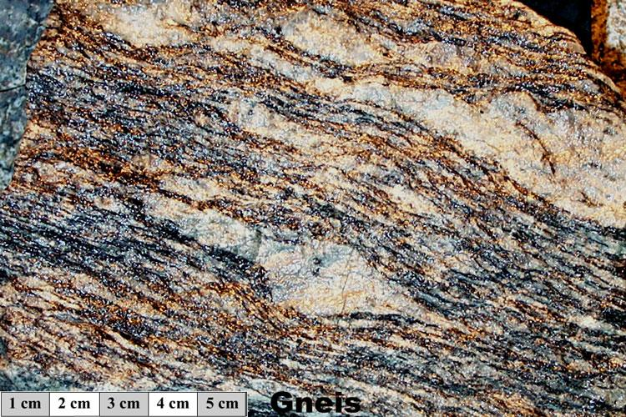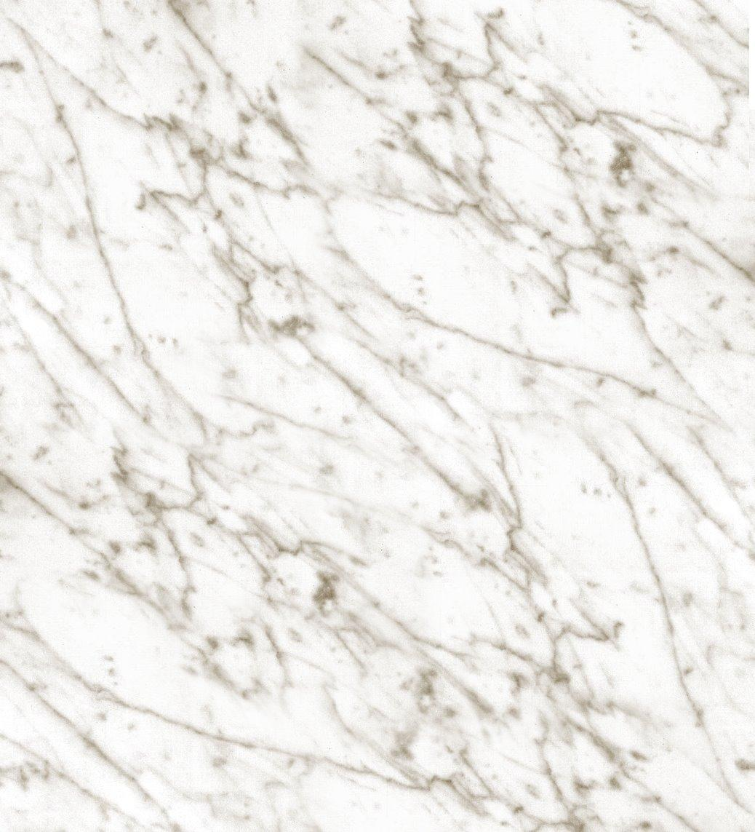  ÍGNEAS OU MAGMÁTICAS  Fórmanse a partir do magma, que é rocha fundida. Poden ser:  VOLCÁNICAS  Magma sae a superficie nas erupcións dos volcáns (neste caso, chámase lava). Cando a lava se arrefría moi rapidamente, NON se forman cristais e a rocha parece brillante e parecida ao vidro. Ás veces, burbullas de gas quedan atrapadas na rocha durante o arrefriamento, deixando pequenos ocos ou espazos nelas. Exemplos:  Obsidiana Pedra pómez Basalto  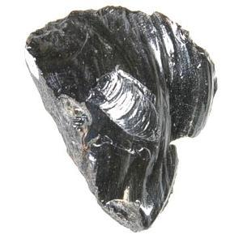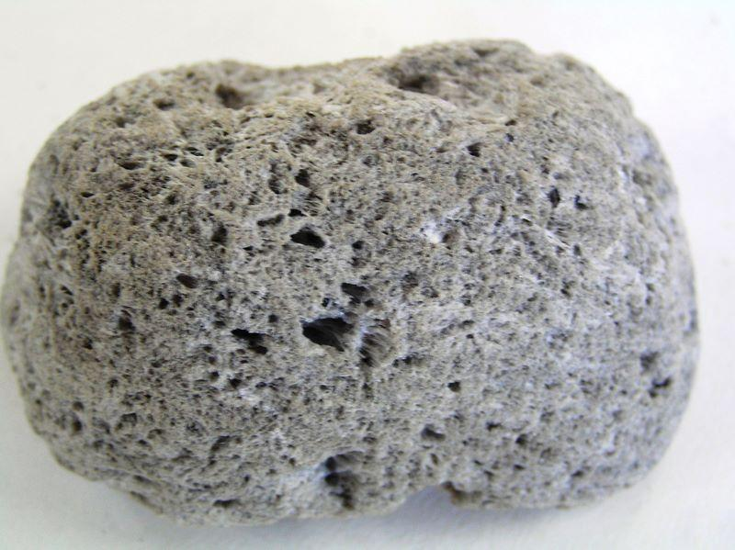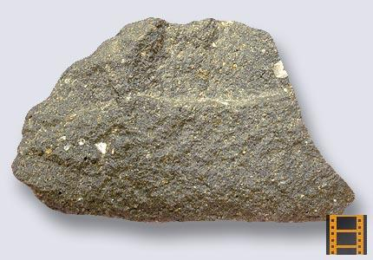  PLUTÓNICAS  Estas rochas fórmanse no magma subterráneo onde este se solidifíca lentamente e os minerais forman grandes cristais. Exemplo: Granito  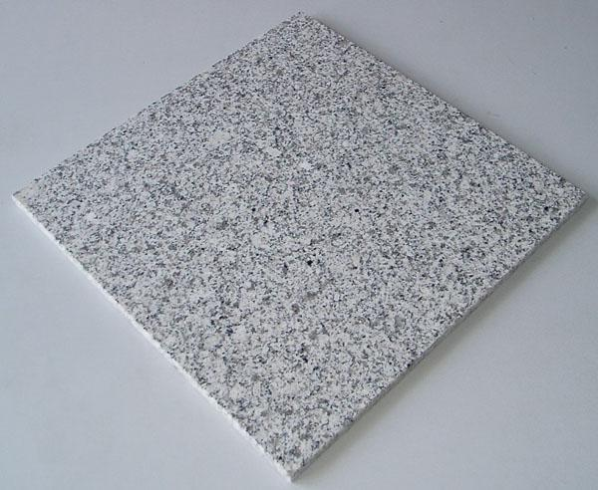

6. O USO DE ROCHAS E MINERAIS.

Minerais e rochas úsanse abundantemente en :

 | CONSTRUCIÓN
 | CONSTRUCIÓN  As rochas úsanse para construír casas, pontes e outras estruturas.  Ladrillos e tellas están feitos de arxila  Pizarra(lousa): para cubrir tellados  Cemento: feito de rocha calcaria e arxila.  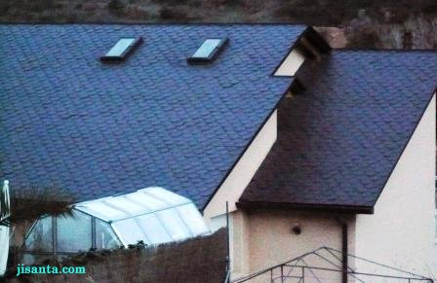  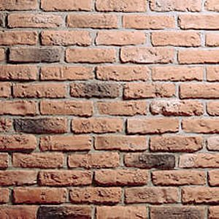 | ORNAMENTAL  Rochas máis duras, como o granito ou mármore, poden ser pulidas e úsanse para producir superficies decorativas.  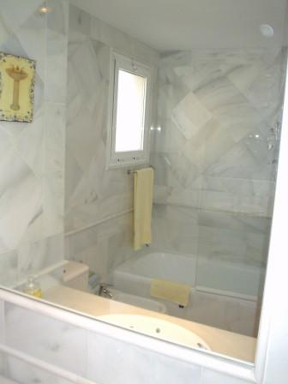  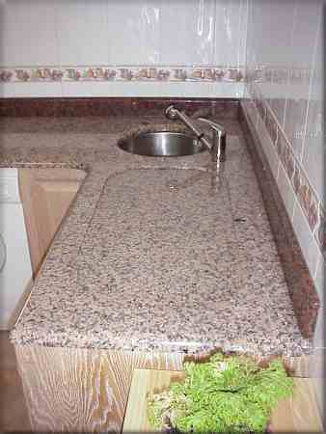
 | ENERXÍA.  Petróleo, gas natural e carbón son as nosas máis importantes fontes de enerxía | 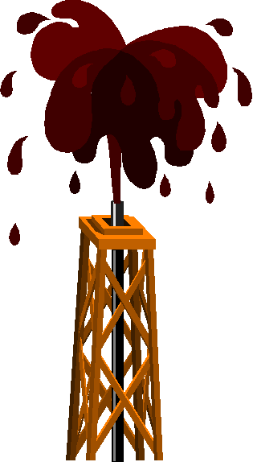  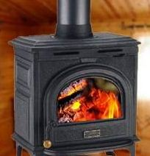
 | METAIS  Usamos ferro, aluminio, chumbo, cobre e outros metais para facer ferramentas, máquinas, coches, ventás, ... | 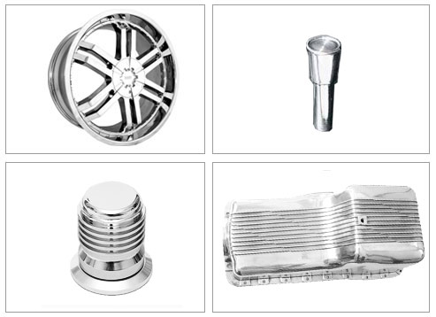
 | VIDRO  Obtido coa area fundida, con outras substancias. | 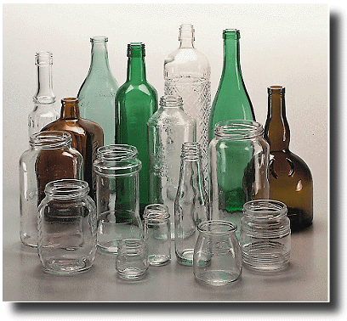
 | INDUSTRIA QUÍMICA  Moitos minerais úsanse na produción de substancias químicas. Por exemplo, a pirita úsase para obter ácido sulfúrico, que está nas baterías dos coches. | 
 | XOIERÍA  Oro, prata, pedras preciosas como os diamantes, esmeraldas, rubís e moitas máis, son minerais. | 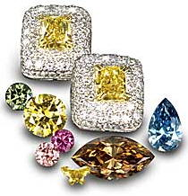

Actividade 24: Indica dúas características da lousa que a fan idónea para ser usada na construción de tellados.
a)______________________

b)______________________

Actividade 25: Por que moitas rochas volcánicas teñen pequenos ocos nelas?

Actividade 26: Por que flota na auga a pedra pómez?

Actividade 27: Enche a seguinte táboa:
CLICK   | Rocha | É permeable? | Lamínase ? | Desgástase? | Flota?
 | Pizarra | NO
 | Mármore
 | Tiza
 | Granito
 | Pedra pómez

Actividade 28: Elixe catro materiais que teñen que ser transformados para ser usados na construción e catro que non .
Materiais: area, lousa, tellas, vidro, cemento, ladrillo, mármore e granito
NECESITAN TRANSFORMACIÓN | NON Á NECESITAN

SABÍAS QUE
A Obsidiana era moi valorada na idade de pedra porque con ela podían facerse follas cortantes e puntas de frechas. Tamén se pulía para facer espellos.
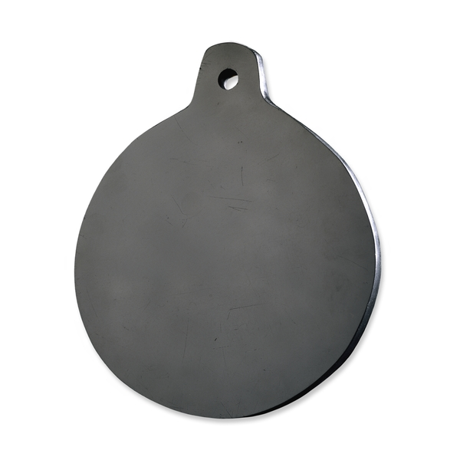
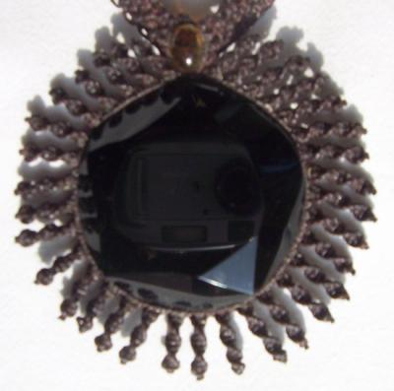
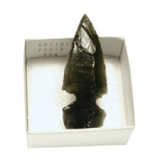

Actividade 30. Para rematar, imos poñer unhas imaxes de distintas rochas e tes que dicir que rocha é e de que tipo. Como no exame
Imaxe | Rocha | Tipo
 |  | Pista: aparece no Minecraft!!!

